IME ARTIKLA | SLIKA ARTIKLA | KRATEK OPIS – namen uporabe
LESENA  SESTAVLJANKA-  HIGIENA | 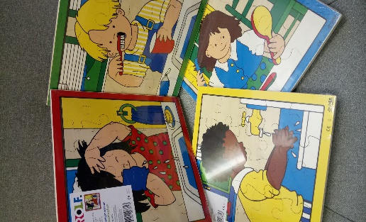 | Gre za leseno sestavljanko, pri kateri otrok razvija splošno poučenost in koordinacijo oko – roka.
LESENA  SESTAVLJANKA-  ZDRAVA PREHRANA | 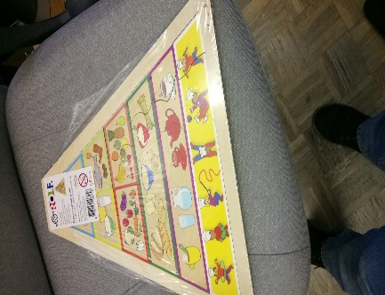 | Gre za leseno sestavljanko, pri kateri otrok razvija splošno poučenost in koordinacijo oko – roka.
LESENA  SESTAVLJANKA-  PROMET | 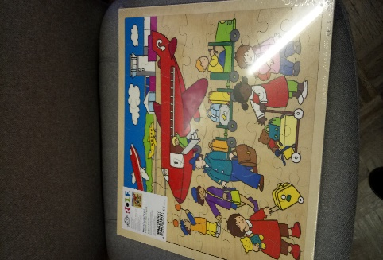 | Gre za leseno sestavljanko, pri kateri otrok razvija splošno poučenost in koordinacijo oko – roka.
LESENA  SESTAVLJANKA-  PROMET | 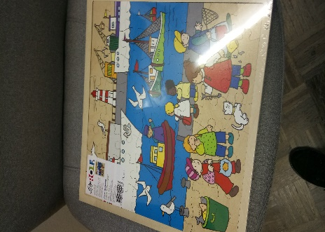 | Gre za leseno sestavljanko, pri kateri otrok razvija splošno poučenost in koordinacijo oko – roka.
LESENA  SESTAVLJANKA-  PROMET | 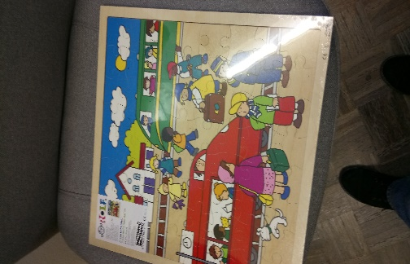 | Gre za leseno sestavljanko, pri kateri otrok razvija splošno poučenost in koordinacijo oko – roka.
LESENA  SESTAVLJANKA-  PROMET | 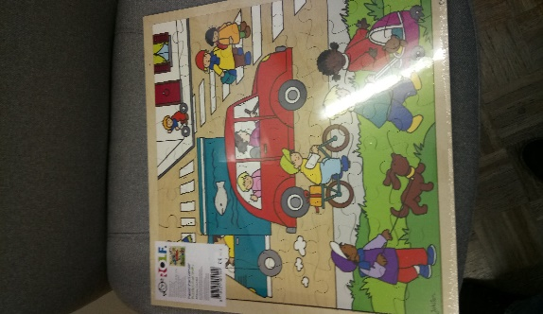 | Gre za leseno sestavljanko, pri kateri otrok razvija splošno poučenost in koordinacijo oko – roka.
LESENA  SESTAVLJANKA-  LETNI ČAS | 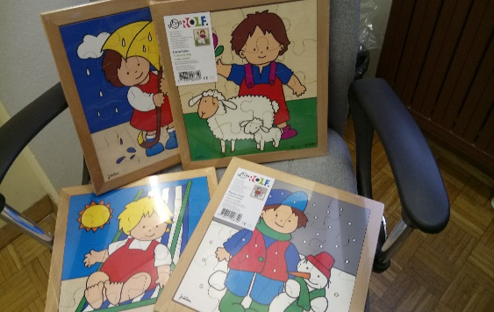 | Gre za leseno sestavljanko, pri kateri otrok razvija splošno poučenost in koordinacijo oko – roka.
LESENA  SESTAVLJANKA-  POKLICI | 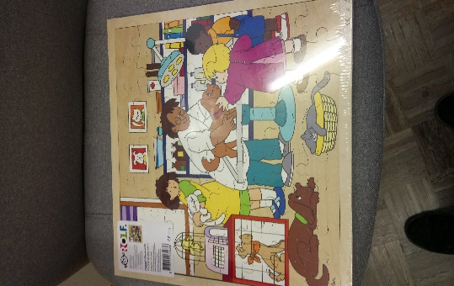 | Gre za leseno sestavljanko, pri kateri otrok razvija splošno poučenost in koordinacijo oko – roka.
LESENA  SESTAVLJANKA-  POKLICI | 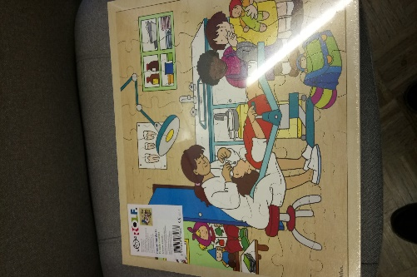 | Gre za leseno sestavljanko, pri kateri otrok razvija splošno poučenost in koordinacijo oko – roka.
LESENA  SESTAVLJANKA-  POKLICI | 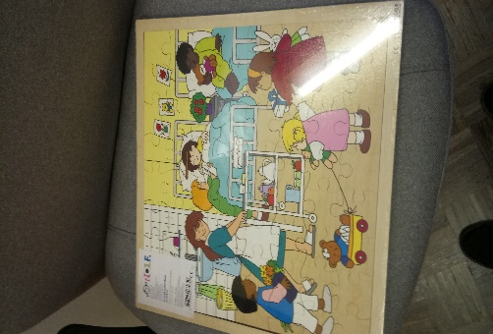 | Gre za leseno sestavljanko, pri kateri otrok razvija splošno poučenost in koordinacijo oko – roka.
LESENA  SESTAVLJANKA-  POKLICI |  | Gre za leseno sestavljanko, pri kateri otrok razvija splošno poučenost in koordinacijo oko – roka.
LESENA  ANGLEŠKA STAVNICA  (3X) | 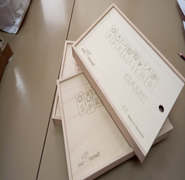 | Gre za leseno ANGLEŠKO STAVNICO, kjer učenci spoznavajo angleško abecedo in se učijo pravilnega zapisa besed z nastavljanjem črk.

